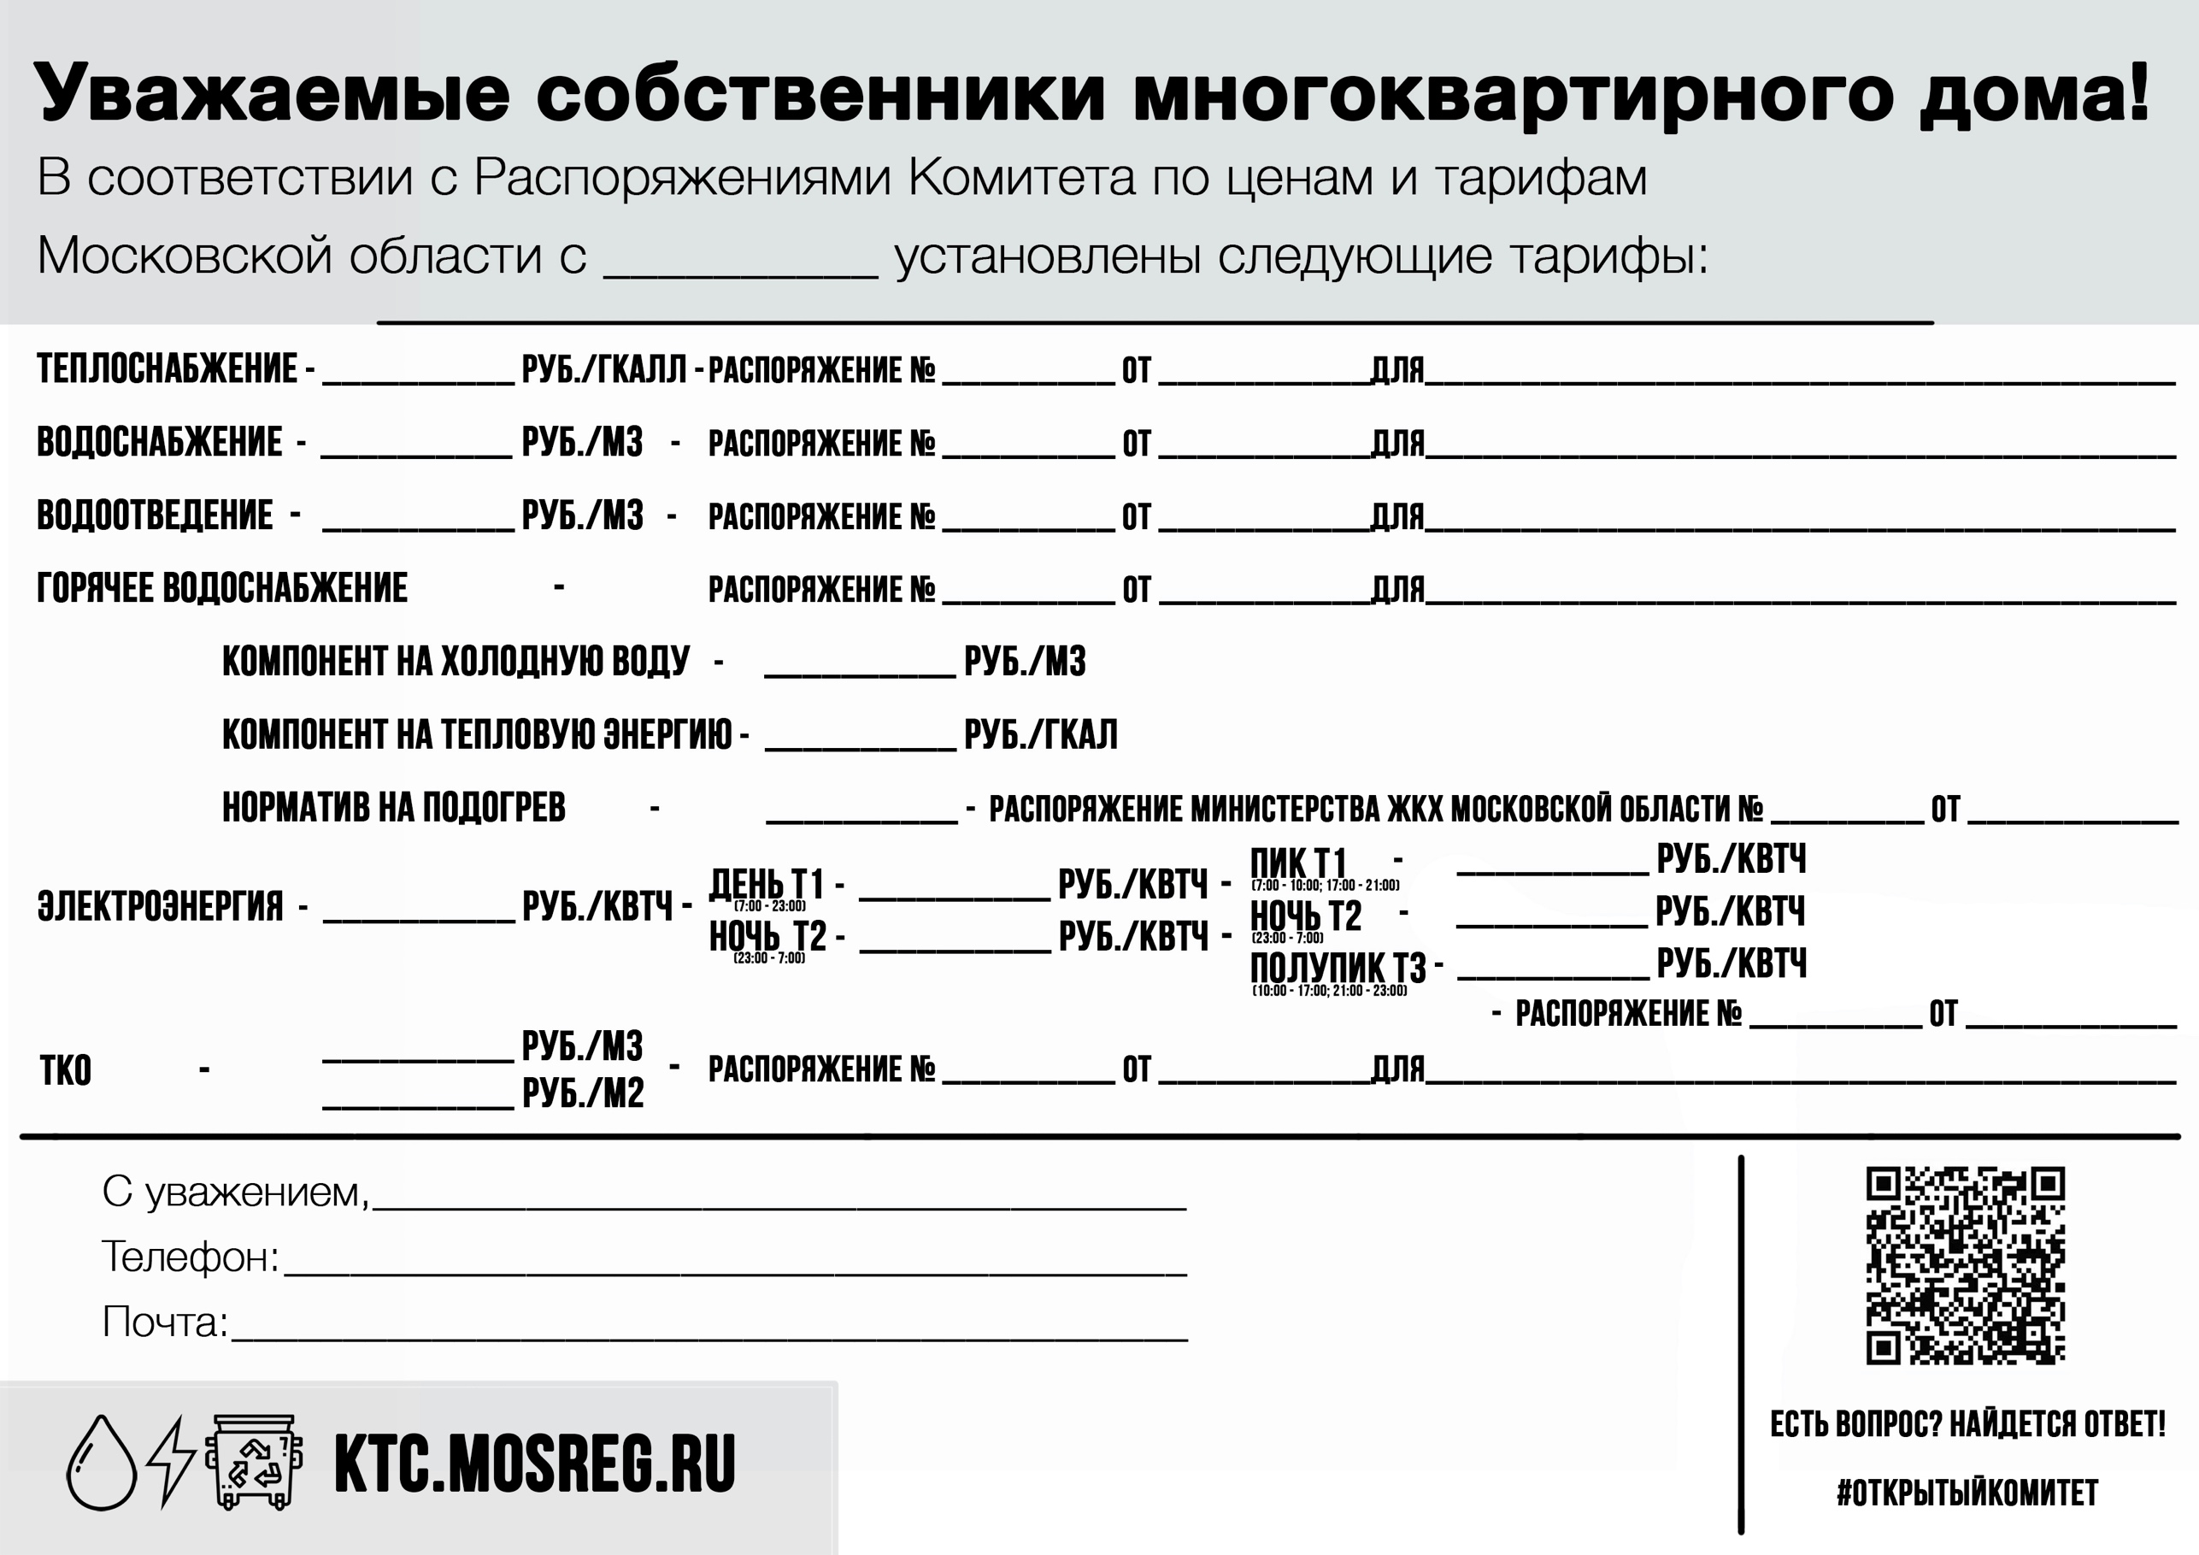

16.12.2020

256-Р

**01.07.2021**

8-495-546-40-80

Infrakompleksgko@mail.ru

ООО «Экопромсервис»

**4,29**

**930,18**

УК ООО «Инфракомплекс-Сервис ЖилогоКомплекса**»**

**0,055**

**2 643,23**

населения рп.Ржавки го.Солнечногорск

населения рп.Ржавки го.Солнечногорск

населения рп.Ржавки го.Солнечногорск

**28,80**

населения рп.Ржавки го.Солнечногорск

**4,29**

18.06.2021

282-РВ

**8,84**

**2 643,23**

18.12.2020

326-Р

18.12.2020

**1,91**

**5,58**

18.12.2020

18.12.2020

18.12.2020

294-Р

**1,91**

**4,93**

**45,23**

333-Р

334-Р

335-Р

**45,23**